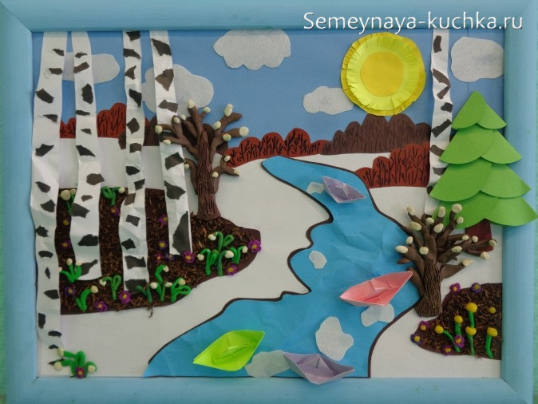
Весенние поделки с детьми
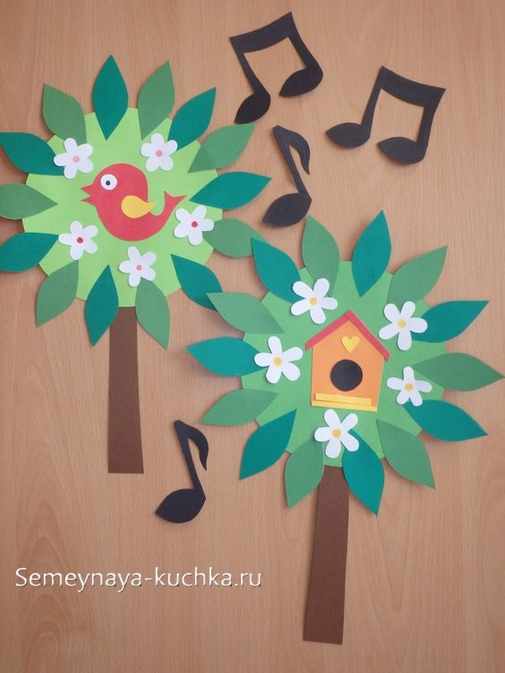
Вот красивая аппликация пейзаж в весенний день. С березками, проталинами и подснежниками. Журчит речушка, по ней плывут кораблики. На дальнем плане голые коричневые кусты. Красивая работа, которую можно сделать как коллективную общую поделку.
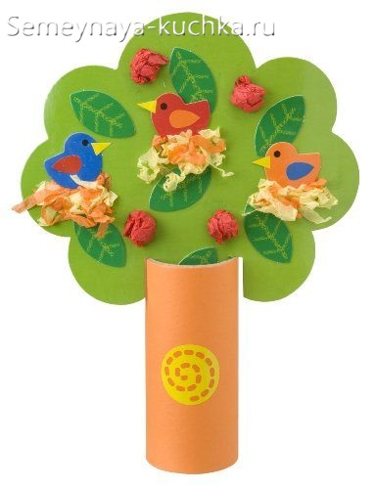
А вот поделка для малышей 3-4 лет. Детям раздаются готовые стволы с кругляшами кроны. И на тарелочки выкладываются листочки, цветочки, птички, домики-скворечники. Малыш намазывает клеем крой кроны и прикладывает листочек радиально центра, острием наружу. Детям очень нравится такой результат и поделка получается нарядная весенняя. Можно и в подарок маме на восьмое марта приурочить.
Можно ствол для такого деревца с листочками-птичками выполнить из втулки (трубочки) от туалетной бумаги. Гнездышко весенним птичкам сделать из нарваной креповой бумаги.
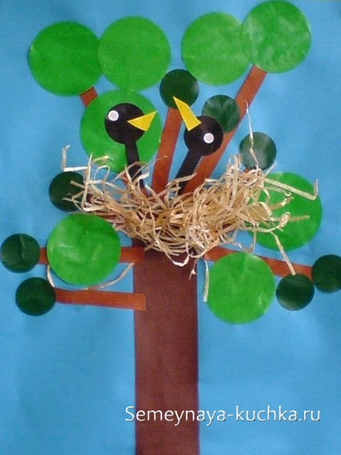
А вот плоская аппликация в виде дерева и большого гнезда с грачами. Птички грачи — это отличная тема для весенней поделки «Грачи прилетели».
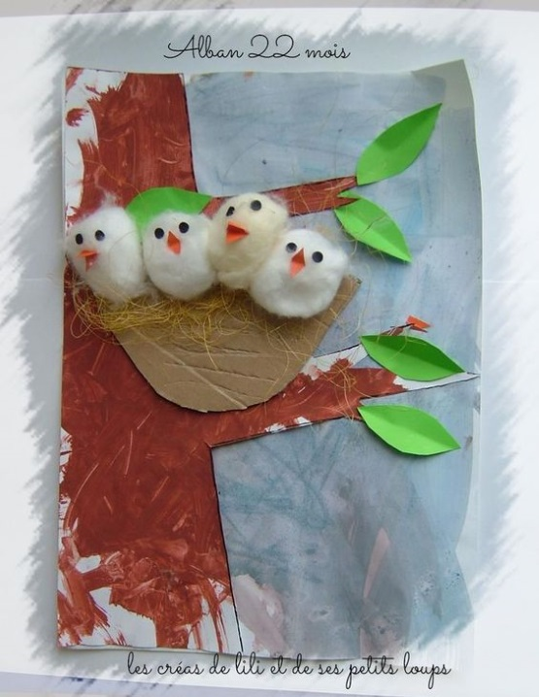
А вот весенняя поделка для детей младшей группы детского сада — птенчики в гнездышке. Птички делаются из комочков шерсти или ваты. Ствол дерева вырезается из белой бумаги и закрашивается гуашью на занятиях по рисованию. А на аппликации уже собирается вся поделка на клей.

Весенние поделки С ПТИЦАМИ
Если вы любите делать поделки в бумажных формочках-розетках для выпечки кексов, то вот вам еще одна весенняя идея. В розетку помещаем нарезанную мятую бумагу и садим в нее на клей птичку из картона.

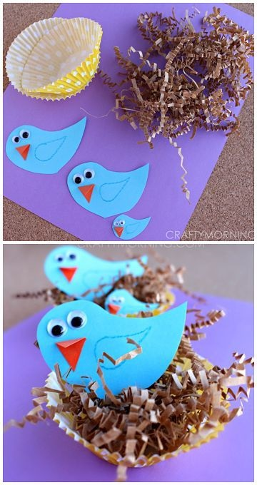

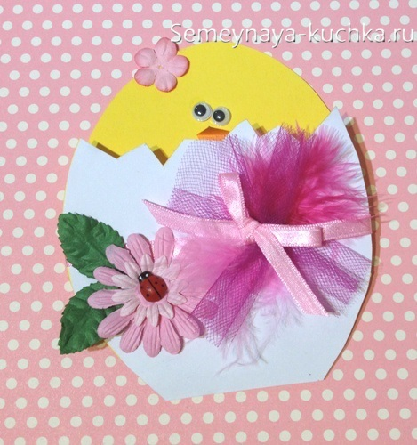
И поделка которая смотрится очень нежно и по весеннему — цыпленок в скорлупке. Нарядная поделка из желтого картона, белой бумаги и декоративных бумажных цветов.

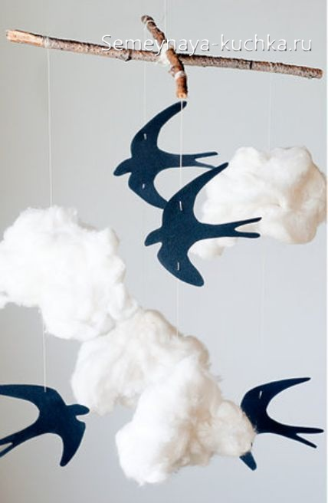
Поделки с птичками — это не просто милые птенчики. Это может быть любая фантазия. Вот подвеска-мобиле, где на тонких ниточках висят силуэты стремительных ласточек и пушистые облака из синтепона.

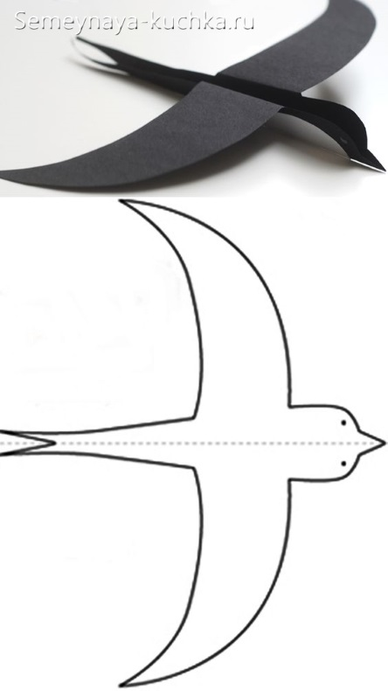
Ласточку можно сложить из картона. Лист картона складываем пополам, на одной половине створки рисуем силуэт птицы-ласточки. Ребенок ножницами разрезает картон по линии, сразу два слоя одновременно. Далее отгибает крылья в сторону и получается красивая готовая поделка. Схема для шаблона нарисована ниже.

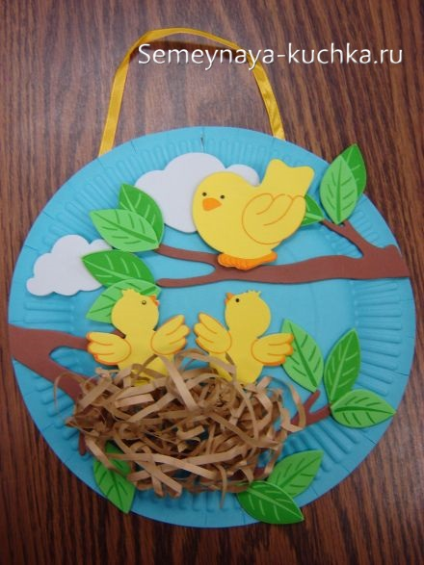
Можно в качестве базы, на которой вы разместите гнездо с птицами, взять одноразовую бумажную тарелку. Вот как это сделано на фото с весенней поделкой ниже.

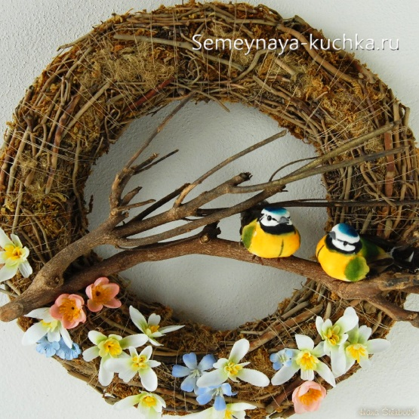
Поделки с птицами — это еще и обыгрывание природного материала. Берем все что находим в природе, и осваиваем все находки. Думаем, примеряем — раскладываем на столе находки (кору, веточки, мох, сено) и представляем что можно сделать. И вот спустя какое то время вы видите результат своей фантазии и ручного труда. Например, вот такой, как на фото ниже.
Если природного материала немного, то добавьте какой-нибудь другой фактурный ДОМАШНИЙ материал, например ватные диски. Получится тоже необычная поделка на весну с гнездом и птицами-аистами.

Весенние поделки для детей

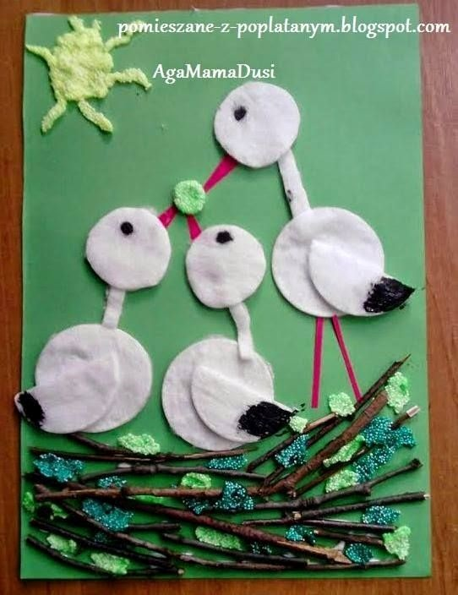
ДОМИКИ С ПТИЧКАМИ.
На выставку можно сделать поделку в виде красивого скворечника из картона. Схема простая. Вы сами можете нарисовать разверстку такой коробочки — фасадные части домика это неправильный пятиугольник, боковые части — прямоугольники. Крыша длинный прямоугольник с краевой волнистой частью.
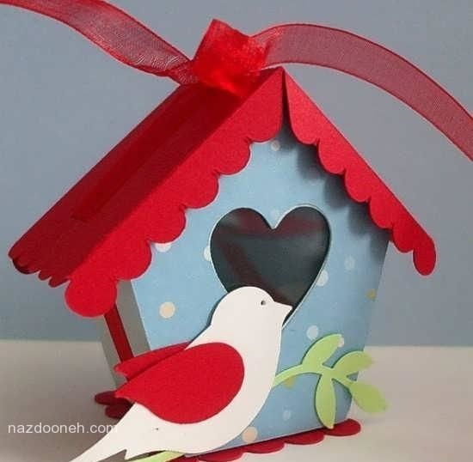
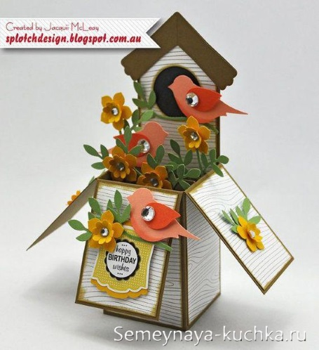
Очень нарядная коробочка-поделка на фото ниже. Весенняя тема которая выглядит как настоящий подарок. Это по сути ОБЪЕМНАЯ ВЕСЕННЯЯ ОТКРЫТКА — отличный подарок для мамы в день 8 марта. Сейчас я расскажу КАК ЖЕ ПРОСТО сделать самим такую поделку. Это не сложнее чем печь блинчики по воскресеньям. Один раз научились и всю жизнь умеете.

